Medellín, {{dia}} de {{mes}} de {{ano}}

Señores
{{destinatario}}
Medellín

Cordial saludo,

En calidad de Directora del Consultorio Jurídico de la Universidad Católica Luis Amigó, aprobado por el Tribunal Superior de Medellín, mediante Resolución 287 de diciembre 16 de 2002, informo que el estudiante {{estudiante_anterior}}, no continuará conociendo del {{tipo_proceso}}, con radicado número {{id_identificador}}. Por tal motivo, se reasigna el caso al estudiante {{estudiante_nuevo}}, quien se identifica con cédula de ciudadanía número {{cc_nuevo}}, que se encuentra debidamente matriculado y se autoriza para representar judicialmente a {{usuario}}, en contra de {{demandado}}. Radicado interno {{id_consultorio}}.

Atentamente,
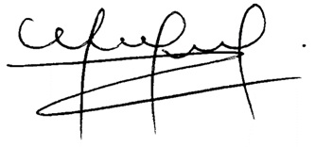

MARYORY MORENO PARDO
Directora
Consultorio Jurídico y Centro de Conciliación

Alejandra C.

